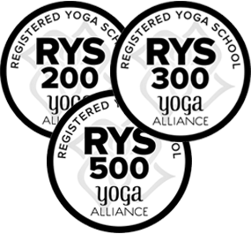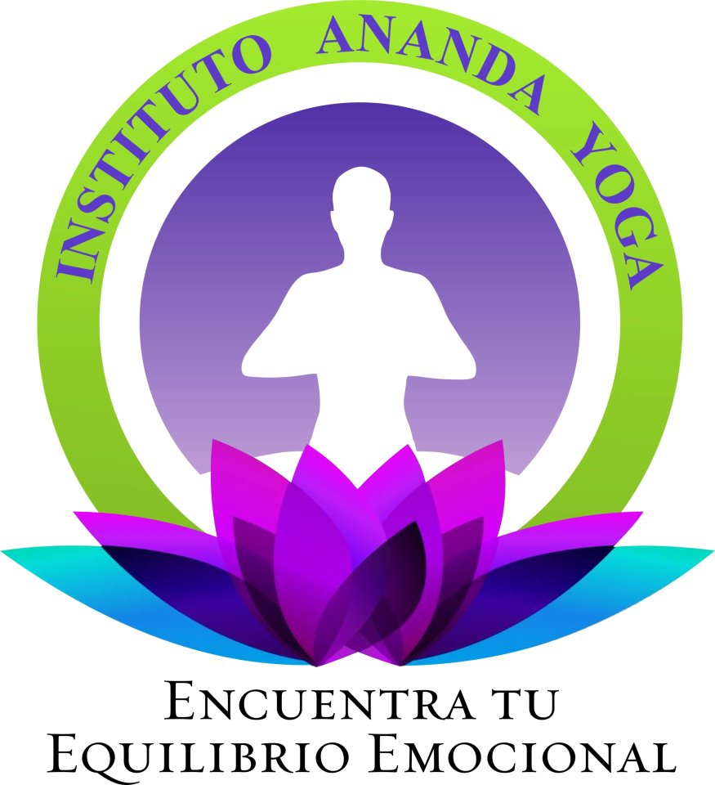

Diplomado de Formación de Profesores de Yoga y/o practicante experto
Certificado por yoga Alliance 200 RYS horas

Gracias, Por compartir Con nosotros esta formación.

Bienvenido aquí encontrara parte de los requisitos, así como una guía aclaratorias y normas para el estudio de la certificación a la cual te inscribiste

En síntesis. los Requisitos para obtener el diploma de profesor de Hatha yoga, En Instituto Ananda Yoga y Asociación Internacional de Yoga Yoghismo (AYY) son los siguientes:

1.-Cumplir con las asistencias de los 18 talleres conformados por tres módulos de 6 talleres cada uno:
1.1 Cada taller consta de 12 horas distribuidas entre sábado y domingo es decir un fin de semana al mes :

* Modulo I Ghatastha Yoga * Modulo II Hatha Yoga * Modulo III Raja Yoga
Horario Sábado 14:00 horas a 20:00 horas Domingo 08:00 a 14:00 horas

2.- Asistencias a cumplir:

2.1 Clases Regulares: El alumno debe asistir por lo menos a dos clases a la semana en la casa sede Yogananda en los horarios que el escoja es decir 8 clases por mes para un total de (144 horas ) en caso de no poder asistir a las clases por ser foráneo ponerse de acuerdo con su coordinador.

2.2 Practicas supervisadas obligatorias una por mes, esta se realiza 15 dias después de el taller el dia domingo de 7 a 9 am, y suman un total de (18) practicas de 2 horas cada una. Para dicha practica se debe llevar un registro, este se hace con el formato de bitácora mensual de clases de yoga, en donde el facilitador de la practica de cada mes le firmara su asistencia.
(anexo copia Bitácora)

3.- Cada Mes en la Practica :Presentar el informe o síntesis de cada taller el día de la practica supervisada este debe ir escrito en letra legible a mano o hecho en computadora en caso de no asistir al la practica se debe de enviar el informe vía correo electrónico al coordinador, mail infodiplomadoyoga@gmail.com de igual forma se entregara impreso, ( anexo manual para realizar la síntesis así como algunos informes ejemplo).

4.- Solicitud de Constancia de Modulo: a cada taller que asistan se te entrega un constancia de asistencia, esas deben ser presentada en copia junto con la solicitud de Certificado (formato anexo) para solicitar tu certificado de cada modulo, (ghatastha, Hatha, Raja) para poderlo solicitar debes tener la asistencia a los 6 talleres, mas las 6 practicas supervisadas en tu bitácora mas los informes o síntesis ya evaluados y revisados por tu coordinador, y el pago de 150 pesos por impresión de la mismo.

5.- Evaluaciones se hacen por cada modulo: de forma escrita. En el taller N 6 de cada Modulo así como la evaluación final en la cual asistirás como un taller mas el fin de semana que se inicia la siguiente generación. Allí se te será evaluado todos los grupos y los 12 pranayamas básicos.

6.- Solicitud el titulo de profesor de Hatha: debes tener tus 3 constancias de los módulos asi como haber terminado el servicio de karma yoga de clases, el pago por impresión del titulo de profesor de Hatha yoga es de 150 pesos.

7.- Clases de Servicio o karma Yoga : se deben facilitar 50 clases de yoga en algunos lugares que tenemos vinculación , o bien algunos espacios donde se cumpla con las siguientes características que sea un lugar publico abierto a todo publico, gratuito en donde se pueda continuar facilitando las clases no por un solo alumno si no que pueda mantenerse como uno de los lugares donde se dictan las clases gratuitas .

Formas de Donativo de Recuperación :

1.- Donativo por anticipado si realiza una semana antes de la fecha del evento 2.200,00 mx ( dos mil doscientos pesos mexicanos)
2.- Donativo pasada la Fecha del anticipado 2.500,00 mx ( dos mil quinientos pesos mexicanos)
3.- Alumno Solidario , el donativo de recuperación es de 2.000,00 ( dos mil pesos mexicanos ) con la condición que asiste regularmente todos los meses a todos los 18 talleres de forma ininterrumpida si por alguna fuerza mayor no pudiera asistir a algún taller avisara a la coordinación el motivo por el cual realizando también su donativo de igual forma se le permitirá la oportunidad de tomar el taller en la siguiente generación o bien en alguna sede cercana como Xalapa o córdoba, si ningún cargo extra ,

Tópicos Generales:

1.- Acerca de los medio de comunicación utilizados tales chat y whatssap etc, la información que se intercambia en estos chat son solo para dar información referente al diplomado o enriquecimiento de la practica como algunas clases master, talleres especiales que brinde Yoghismo, encuentros retiros, Talleres intensivos en coordinación con Instituto Ananda Yoga o cada uno de ellos por separado.
2.- Dichos Grupos de chateo solo son coordinados y administrados por el coordinador, por ningún motivo se autoriza abrir chat paralelos a ningún estudiante o de invitar a pertenecer a otros grupos a nuestros alumnos dentro de nuestros chat o fuera de ellos.

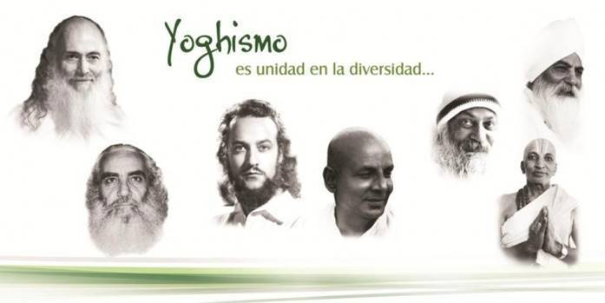

Carta de Aceptación:

Yo ____________________________________ de Nacionalidad ___________________________ fecha de Nacimiento ____________________y domicilio en_____________________________
Perteneciente a la generación _________ con Fecha de inscripción _____________________
Acepto que he leído y confirmo de Aceptar lo antes expuesto como requisitos y normas para poderme Certificar en Instituto Ananda yoga y la Asociación Internacional de Yoga Yoghismo (AYY) en 200 horas RYS avalado por Yoga Alliance, como profesor de Hatha yoga.

Testigos
Nombre Firma

Alumno

Nombre Firma

Alumno Solidario
Carta Compromiso

Fecha / /

Yo______________________________________ Por Medio de la presente declaro ser alumno solidario de la 5ta generación Marzo 2019 de formación de profesores de yoga en el cual me comprometo a asistir a todos los 18 talleres de mi formación como instructor de Hatha yoga para certificar 200 horas RYS de forma internacional , con Yoga Yoghismo en Instituto Ananda Yoga de Manera ininterrumpida aceptando, así como realizar mi donativo de recuperación cada mes de 2.000,00 mx dos mil pesos mexicanos, asista.
También me comprometo a informar previamente a la coordinación si por causas mayores no pudiera asistir al taller este me sea permitido dar mi donativo de recuperación y poder tomar el taller en las siguientes fechas o localidades donde funciona el diplomado como Xalapa y córdoba sin ningún cargo extraordinario.
Declaro que es de mi conocimiento de que, el no asistir y no dar mi donativo por el lapso de un mes derivara a perder mi característica de alumno solidario .

Firma :

Descripción de cómo elaborar El informe de cada taller :

1.-Portada
Nombre de alumno :
Fecha
Lugar
4 ta Generacion Modulo N I Taller N I
Con el Tema “ Asanas en el Ghatastha I”
Facilitado por : Nombre del profesor
Coordinación : Lolimar Marquez

2.- Desarrollo: en esta parte del Informe se colocan algunos de los temas que están en la carpeta de información general, solo algunos de estos los que sean mas relevantes para cada uno de ustedes (anexo el programa con temas) de ejemplo les copio algunos de los de temas este talle.
Temas:
Planos de movimiento del cuerpo Humano
Saludo al sol (surya namascar estilo sivananda)
Etica del profesor de Yoga (yamas y niyamas)
Tecnica y teoria de la secuencia del Pirmer grupo . ( de la ferrier)

3.- De la forma , se presentan mínimo dos hojas máximo lo que crea que necesiten para resumir su taller esto a criterio de cada uno puede ser escrito a mano en letra legible , o en computadors se pueden agregar Graficos imágenes fotos etc,

4.- Se entrega el dia de la practica obligatoria que es 15 dias después del taller en domingo 7:00 am de forma impresa o escrita . si no llegara a asistir a la practica por algún motivo personal o de salud lo envía via mail a yogaensintesis.ver@gmail.com y luego lo debe entregar impreso cuando les sea posible para su revision

5:-Sugerencias: es muy importante tanto para nosotros como para ustedes la retroalimentación del taller así que en también se les pide que agreguen un espacio donde pueden dar sus opiniones de cómo le pareció el profesor, las practicas por ejemplo muy suaves o muy fuertes, que efectos sentiste o obtuviste? De que te diste cuenta? el lugar donde se desarrollo el taller, si esta cómodo? el personal que los recibe y atiende los karma yogui … o alguna sugerencia constructiva para el crecimiento y mejoramiento de todos

